Bekanntmachung nach § 5 Abs. 2 des Gesetzes über die Umweltverträglichkeitsprüfung (UVPG) – Feststellung der UVP-Pflicht für ein Vorhaben des Eigenbetriebs Stadtent-wässerung Dortmund

Der Eigenbetrieb Stadtentwässerung Dortmund, Sunderwerg 86, 44147 Dortmund hat einen Antrag gemäß § 68 des Wasserhaushaltsgesetzes (WHG) zur Umgestaltung des Kohlbachs von km 0+000 bis km 0+323 entlang der nördlichen Seite der Husener Eichwaldstraße gestellt.

Für diesen Gewässerausbau im Sinne der Nr.13.18.2 der Anlage 1 des Gesetzes
über die Umweltverträglichkeitsprüfung (UVPG) wurde bisher keine Umweltverträglich-keitsprüfung durchgeführt.

Im Falle des vorliegend beantragten Neubauvorhabens ist gemäß § 7 Abs. 2 UVPG zunächst eine standortbezogene Vorprüfung vorzunehmen.

Die standortbezogene Vorprüfung wird als überschlägige Prüfung in zwei Stufen durchgeführt. In der ersten Stufe prüft die zuständige Behörde, ob bei dem Neuvorhaben besondere örtliche Gegebenheiten gemäß der in Anlage 3 Nummer 2.3 aufgeführten Schutzkriterien vorliegen. Ergibt die Prüfung in der ersten Stufe, dass keine besonderen örtlichen Gegebenheiten vorliegen, so besteht keine UVP-Pflicht. Ergibt die Prüfung in der ersten Stufe dagegen, dass besondere örtliche Gegebenheiten vorliegen, so prüft die Behörde in der zweiten Stufe unter Berücksichtigung der in Anlage 3 aufgeführten Kriterien, in Verbindung mit den Darstellungen des vom Antragsteller / von der Antragstellerin eingereichten Berichtes zur Vorprüfung und eigenen Erkenntnissen sowie den Stellungnahmen der zur Erkenntnisverdichtung beteiligten Behörden (Untere Landschaftsbehörde, Untere Bodenschutzbehörde), ob das Neuvorhaben erhebliche nachteilige Umweltauswirkungen haben kann, die die besondere Empfindlichkeit oder die Schutzziele des Gebietes betreffen und nach § 25 Absatz 2 UVPG bei der Zulassungsentscheidung zu berücksichtigen wären.

UVP-Vorprüfung

Stufe 1: Überprüfung der Schutzkriterien gemäß UVPG, Anl.3, Nr.2.3
Die Belastbarkeit der Schutzgüter ist unter besonderer Berücksichtigung folgender Gebiete und nach Art und Umfang des ihnen jeweils zugewiesenen Schutzes zu betrachten (Schutzkriterien). Dabei gilt es, die Betroffenheit der Schutzkriterien eines Gebietes zu prüfen und die Auswirkungen der Betroffenheit darzustellen.

Durch die naturnahe Umgestaltung des Kohlbachs sind Gebiete mit folgendem Schutzstatus

Ziffer Anl.3 |  | Schutzstatus | nicht betroffen | betroffen
2.3.1 | Natura 2000-Gebiete gem. § 7 (1) Zif.8 BNatSchG (Gebiete von gemeinschaftlicher Bedeutung und Europäische Vogelschutzgebiete) |  | X
2.3.2 | Naturschutzgebiete gem. § 23 BNatSchG, einschließlich einstweilig sichergestellter Naturschutzgebiete gem. § 22 (3) BnatSchG, soweit nicht bereits in 2.3.1 erfasst |  | X
2.3.3 | Nationalparke und Nationale Naturmonumente gem. § 24 BNatSchG, soweit nicht bereits in 2.3.1 erfasst |  | X
2.3.4 | Biosphärenreservate und Landschaftsschutzgebiete gem. §§ 25 und 26 BNatSchG, einschließlich einstweilig sichergestellter Landschaftsschutzgebiete gem. § 22 (3) BnatSchG |  |  | (X)
2.3.5 | Naturdenkmäler gem. § 28 BNatSchG |  | X
2.3.6 | Geschützte Landschaftsbestandteile, einschließlich Alleen, gem. § 29 BNatSchG |  | X
2.3.7 | gesetzlich geschützte Biotope gem. § 30 BNatSchG |  | X
2.3.8 | Wasserschutzgebiete gem. § 51 WHG, Heilquellenschutzgebiete gem. § 53 (4) WHG, Risikogebiete gem. § 73 (1) WHG sowie Überschwemmungsgebiete gem. § 76 WHG |  | X
2.3.9 | Gebiete, in denen die in den Gemeinschaftsvorschriften festgelegten Umweltqualitätsnormen bereits überschritten sind |  | X
2.3.10 | Gebiete mit hoher Bevölkerungsdichte, insbesondere Wohnschwerpunkte im Sinne des § 2 (2) Nr.2 ROG |  | X
2.3.11 | in amtlichen Listen oder Karten verzeichnete Denkmäler, Denkmalensembles, Bodendenkmäler oder Gebiete, die von der durch die Länder bestimmten Denkmalschutzbehörde als archäologisch bedeutende Landschaften eingestuft worden sind |  | X
Das Untersuchungsgebiet liegt weitestgehend außerhalb des Landschaftsschutzgebietes Nr. L-06 „Husen“ (s. Abb.1). Die Gewässerausbaumaßnahmen grenzen nur randlich an das vorgenannte Landschaftsschutzgebiet und dienen ausschließlich der Anbindung des Kohlbachs an das übergeordnete Fließgewässer Körne. Sämtliche Baustelleneinrichtungs-flächen liegen zudem außerhalb des LSG.

Abb.1 Ausschnitt aus der Festsetzungskarte des Landschaftsplans / Bereich Gewässerumbau
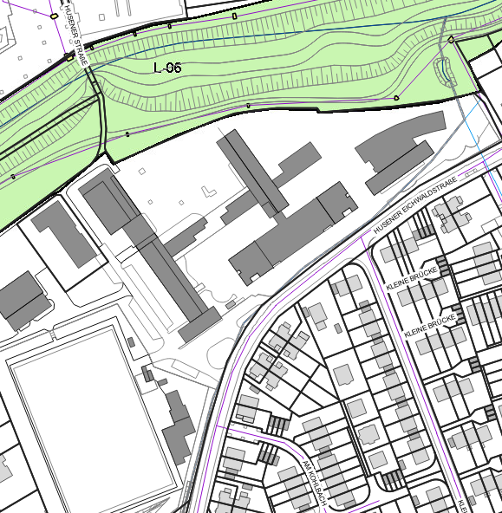

Die festgestellte marginale, weil ausschließlich randliche Betroffenheit löst daher nicht die
2. Stufe der UVP-Vorprüfung gem. § 7 (2) UVPG aus.

Zusammenfassung der Bewertung und Abschluss der standortbezogenen Vorprüfung des Einzelfalls

Soweit vorübergehende oder dauerhafte Beeinträchtigungen einzelner Schutzgüter unvermeidbar sind, ist vorgesehen, diese im Rahmen von Vermeidungs-, Ausgleichs- und Ersatzmaßnahmen ausreichend zu kompensieren bzw. zu minimieren und diese rechtsverbindlich in den Bescheid zum Gewässerausbauverfahren aufzunehmen. Aufgrund der Kleinräumigkeit der Auswirkungen, kann mit jetzigem Kenntnisstand davon ausgegangen werden, dass eine umweltverträgliche Planlösung gefunden wird, die Notwendigkeit einer später nachzuholenden UVP, in Abhängigkeit der weiteren Bearbeitungsergebnisse, kann jedoch nicht grundsätzlich ausgeschlossen werden.

Insgesamt wird die geplante Gewässerausbaumaßnahme im Rahmen der standortbezogenen Vorprüfung des Einzelfalls als umweltverträglich eingestuft. Demnach ist eine Umweltverträglichkeitsprüfung nach derzeitiger Sachlage nicht erforderlich.

Die Feststellung ist gem. § 5 Abs. 3 UVPG nicht selbstständig anfechtbar.

Stadt Dortmund
- Untere Wasserbehörde –
Az.: 600301 3001

Dortmund, den 09.02.2024

gez. Schwalm

